**ASSUNTO :. INDICO PARA QUE O DEPARTAMENTO COMPETENTE, QUE SEJA REALIZADO INSTALAÇÃO DE PONTO DE ILUMINAÇÃO PÚBLICA NA RUA ISMAEL POLETINI, EM FRENTE AO NÚMERO 448, NA SANTA CRUZ.**

**DESPACHO:.**

**SALA DAS SESSÕES ____/____/_____**

**PRESIDENTE DA MESA**

**INDICAÇÃO Nº , DE 2019**

**SENHOR PRESIDENTE,**

**SENHORES VEREADORES,**

INDICO ao Exmo Senhor Prefeito Municipal para que o departamento competente, que seja realizado instalação de ponto de iluminação pública na Rua Ismael Poletini, em frente ao número 448, na Santa Cruz.

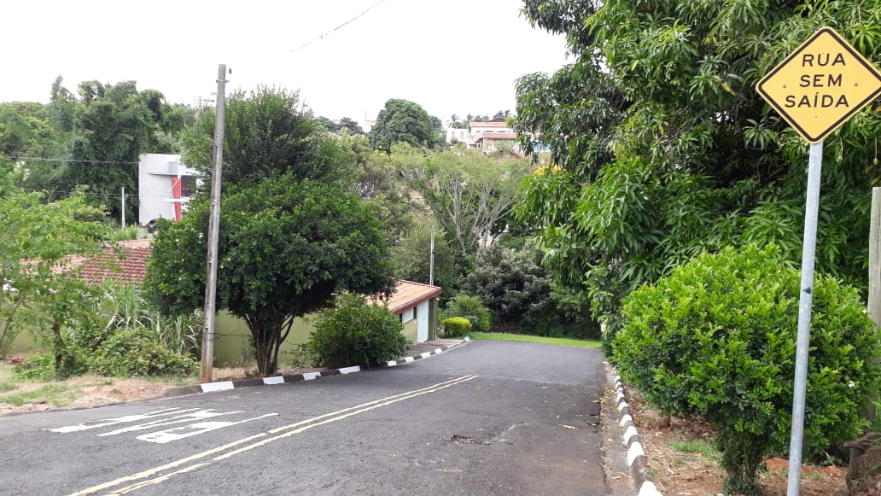

SALA DAS SESSÕES “VEREADOR SANTO RÓTOLLI”, aos 08 de fevereiro de 2019.

**VEREADOR LUIS ROBERTO TAVARES**